Газета студентов и преподавателей
Воронежского электромеханического колледжа - филиала МИИТ

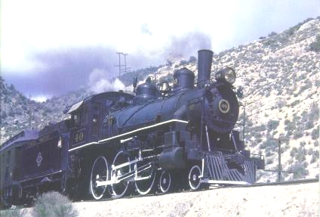
студенческий
экспресс
Февраль 2009г. № 2 (53)

В этом выпуске:

- А почестей Вы не просили
- Вечная слава героям, погибшим в боях за Воронеж
- Город воинской славы
- История памятника на площади Победы
- Урок памяти
- Митинг на братской могиле
- Улыбнись, студент!

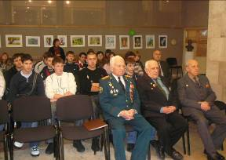
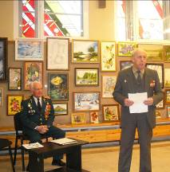
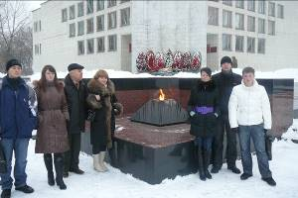
21 января 20009 года в Музее-диораме был проведен тематический вечер «308 лет основания инженерных войск», посвященный 66-й годовщине со дня освобождения г. Воронежа от немецко-фашистских захватчиков.

В мероприятии приняли участие студенты группы ВХ-34 (куратор Толстых В.А.).

студенческий
экспресс
Февраль 2009, № 2 ( 53)

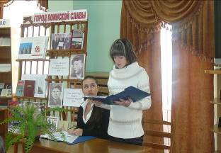
А почестей Вы не просили
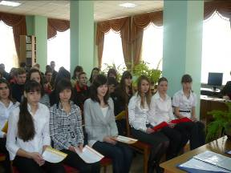

Открытое внеклассное мероприятие «А почестей вы не просили», посвященное 66-й годовщине со дня освобождения г. Воронежа от немецко-фашистских захватчиков
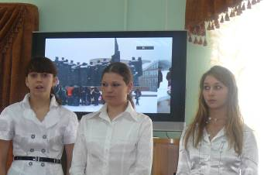
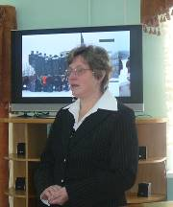
21 января 2009 года в читальном зале библиотеки преподаватель истории Татьяна Аркадьевна Иванова провела открытое внеклассное мероприятие «А почестей вы не просили», посвященное 66-й годовщине со дня освобождения г. Воронежа от немецко-фашистских захватчиков. В мероприятии приняли участие студенты групп СД-18 и ПЭВМ-36. Книжно-иллюстративная выставка, яркие кадры видеофильма о военном Воронеже, презентация, подготовленная студентами, трогательные рассказы участников никого не оставили равнодушными.
Большую помощь в проведении мероприятия оказали работники библиотеки.
Перед ребятами выступили преподаватель Н.Ф. Алексеевский, заместители директора колледжа Т.И. Семенова и Н.П. Кулида, которые поблагодарили студентов и их преподавателя за замечательно подготовленное и проведенное мероприятие и пожелали им дальнейших творческих успехов.
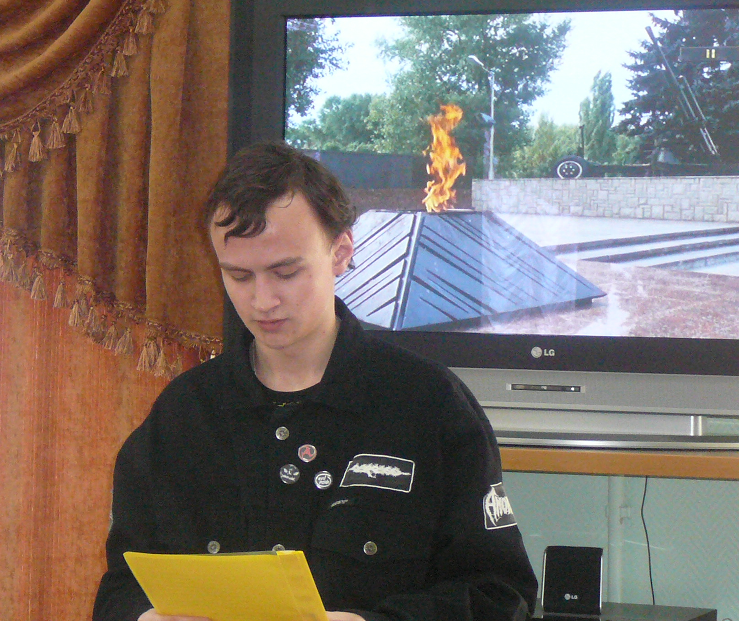
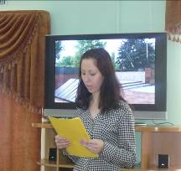
Мероприятие сопровождала подготовленная студентами презентация
о подвигах Воронежцев и защитников города!

студенческий
экспресс
Февраль 2009, № 2 ( 53)
ВЕЧНАЯ СЛАВА ГЕРОЯМ,
ПОГИБШИМ В БОЯХ ЗА ВОРОНЕЖ
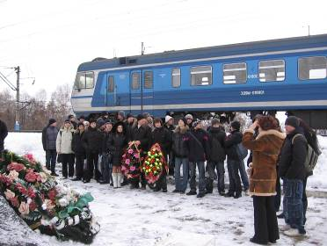
В том, что на территорию Железнодорожного района Воронежа не ступала нога гитлеровцев – они были остановлены в сотнях метров от границы района – неоспоримая заслуга и тех солдат 125-го полка НКВД, чьи имена выгравированы на постаменте памятника.
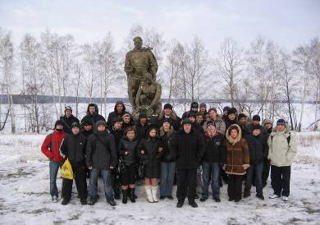
Когда в начале июля 1942 года фашисты прорвались в правобережную часть Воронежа, через Отрожские мосты шло снабжение наших воинских частей, остановивших немцев в районе сельскохозяйственного института и ипподрома.
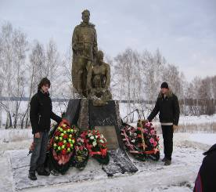
Павших бойцов хоронили здесь же, на насыпи между мостами. На месте братской могилы защитников Отрожских мостов в 1948 году и был сооружен памятник, к которому уже многие годы в памятные дни приходят преподаватели и студенты нашего колледжа. Следуя традиции, накануне 64-ой годовщины освобождения города Воронежа от фашистских захватчиков – 23 января 2009 года студенты группы ЭВТ-35 и АТ-27 возложили венок и цветы к памятнику
ГруппыЭВТ-35 и АТ-27 с преподавателями Путилиной Л.И., Лысенко В.В., Цветковой О.Л.

студенческий
экспресс
Февраль 2009, № 2 ( 53)

«Воронеж – наш первый Сталинград»

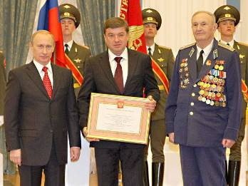
«Город воинской славы» - почетное звание Российской Федерации установленное Федеральным законом от 9 мая 2006 г. №68-Ф3. Согласно закону, «звание «Город воинской славы» присваивается городам России, на территории которых или в непосредственной близости от которых в ходе ожесточенных сражений защитники Отечества проявили мужество, стойкость и массовый героизм, в том числе городам Российской Федерации, которым присвоено звание «Город-герой».
В городе, удостоенном звания «Город воинской славы»:
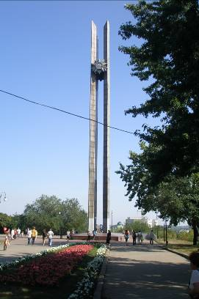
1)устанавливается стела с изображением герба города и текстом указа президента РФ о присвоении городу такова звания;
2)производятся публичные мероприятия и праздничные салюты 23 февраля (День защитника Отечества), 9 мая (День Победы), а также в День города.
К настоящему времени это почетное звание присвоено Белгороду, Курску, Орлу, Владивостоку, Малогбеку, Ельне, Ельцу, Ржеву.
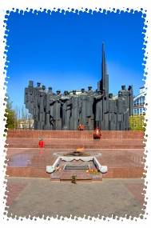
Всем воронежцам, которые любят свой город и посвятили свою жизнь делу его развития и процветания, указ президента о присвоении Воронежу звания «Город Воинской славы», безусловно, добавит сил и энергии на этом пути.
Администрация города поздравляет всех жителей Воронежа с этим заслуженным всей нашей историей почетным званием и желает успехов, личного счастья и чувства гордости за свой город, Город воинской славы – Воронеж!

студенческий
экспресс
Февраль 2009, № 2 ( 53)

История памятника на
площади Победы

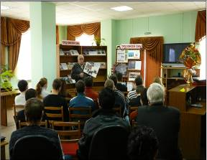
23 декабря в читальном зале библиотеки в рамках празднования 66^{й} годовщины освобождения Воронежа от немецко-фашистских захватчиков преподаватель Николай Федорович Алексеевский провел со студентами группы ВХ-33 беседу об истории одного из памятников в городе Воронеже, посвященного событиям Великой Отечественной войны.
Памятник на площади Победы открыли в честь 30-летия Победы советского народа в Великой Отечественной войне.
В сооружении памятника принимали участие все промышленные предприятия города, особенный вклад внесли работники ЮВЖД.
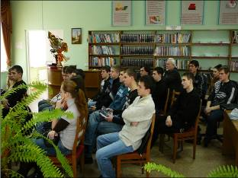
Памятник был открыт в канун 9 мая 1975 года, на его открытии присутствовало огромное количество людей – жителей города и области.
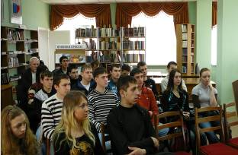
Автор памятника скульптор Суков Федор. Если смотреть на памятник со стороны проспекта Революции, хорошо видны две стелы, соединенные орденом Отечественной войны I степени. Стелы символизируют противоборствующие силы; слева от Красного знамени поименованы все воинские части и соединения, входившие в Воронежский фронт. Сам памятник чеканен красной медью. Он разделен на 2 части знаменем, которое держит в руках рабочий авиационного завода Игнатов. Справа от него - рабочий, рядом летчик Ачкасов, таранивший немецкий бомбардировщик в районе станции Сомово. Выше него женщина, рядом с ней ребенок. Это медсестра детской клинической больницы. Как она попала сюда? Один из наших корреспондентов, описывая бой с карателями СС, рассказал о молодой женщине, которая косила врагов из пулемета, а рядом с патронами лежал младенец – так наша землячка защищала свою Родину. Рядом с ней разведчик и командир партизанского отряда, действовавшего за Доном. На правом фланге – автор памятника – Федор Суков (минометчик в годы Великой Отечественной войны).

студенческий
экспресс
Февраль 2009, № 2 ( 53)

Освобождению Воронежа
посвящается…
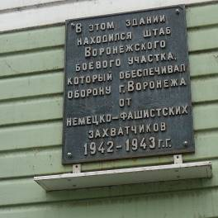
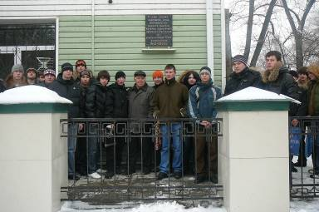
Урок памяти у мемориальной доски на здании корпуса №3 колледжа.
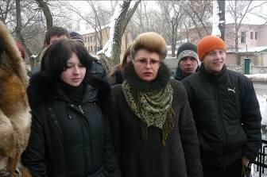
22 января 2009 посвященный 66^{й} годовщине освобождения Воронежа от немецко-фашистских захватчиков. В нем приняли участие студенты групп ПХ-21,ПХ-22 с кураторами Надеждой Алексеевной Сидоровой, и Мариной Александровной. Семенихиной.
О ведении боевых действий на территории, прилегающей к зданию современного колледжа, студентам рассказал преподаватель Николай Федорович Алексеевский.
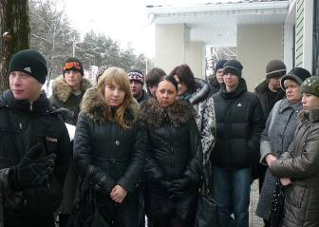
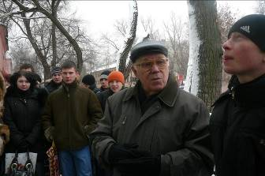

студенческий
экспресс
Февраль 2009, № 2 ( 53)

Митинг на братской могиле

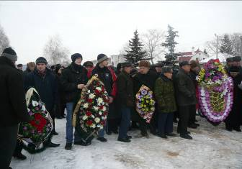
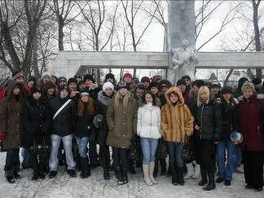
23 января 2009 года управой Железнодорожного района был организован митинг, посвященный 66^{й} годовщине освобождения Воронежа от немецко-фашистких захватчиков. В митинге принимали участие школы Железнодорожного района. Студенты групп ПЭВМ-25 и ПЭВМ-26 с преподавателями Викториной Владимировной Андреевой и Ларисой Александровной Толубаевой приняли участие в митинге на братской могиле.
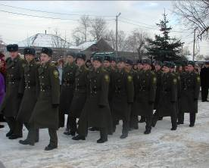
Открыл митинг своим выступлением депутат городской думы. После его выступления присутствующие почтили память погибших минутой молчания.
Не смотря на почтенный возраст, пришли почтить память своих товарищей ветераны Великой Отечественной Войны. Вместе со студентами нашего колледжа, они возложили венки к братской могиле.
Торжественным маршем прошли курсанты Воронежского гарнизона.
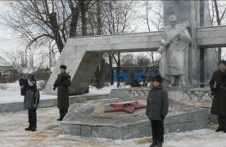
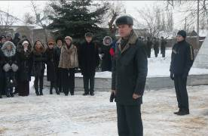
Подобные мероприятия показывают, что мы не остаемся безразличными к людям, которые отдали свои жизни за нашу свободу. Мы искренне надеемся, что в будущем, будут проводиться такие же дни памяти, и наши дети не забудут своих героев…

студенческий
экспресс
Февраль 2009, № 2 ( 53)
Улыбнись, студент!

Совесть - это богатство! А студенты народ бедный...


Компьютер не помогает учебе... Помогает только обещание его приобретения

Ночью накануне экзамена звонок преподавателю.
-Да, -отвечает заспанный голос.
-Спишь?
-А что мне еще делать в три ночи?!
-Спи, гад! А мы учим... :)

- Хорошо! - сказал профессор и испортил студенту красный диплом.

- Послушайте, - взрывается преподаватель, - я вам уже третий раз ставлю тройку. Почему вы не учитесь? В конце концов, от учения еще никто не умирал!
- Я знаю, - говорит студент, - но лучше не рисковать.

Над выпуском работали: Кулида Н.П., Самодурова С.А., Толубаева Л.А., студенты группы ЭВТ-25: Ткаченко Дмитрий, Илюшин Виталий, Фролов Алексей, Божесков Михаил, Салезнёв Пётр

